使用说明 v1.0
by Marquis Hou<甜菜侯爵>
marquisx.tz@gmail.com

1. 软件截图
1.1 主界面
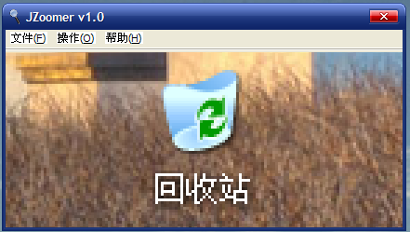
1.2 关于界面
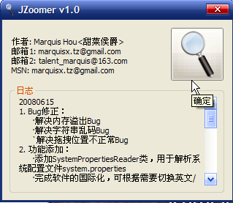
1.3 系统托盘区界面
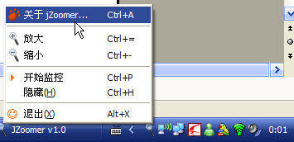

2. 功能设置
2.1功能描述
功能 | 快捷键 | 描述
放大 | Ctrl+=，鼠标滚轮（向上） | 最大8倍
缩小 | Ctrl+-，鼠标滚轮（向下） | 最小1倍
开始/暂停监控 | Ctrl+P | 开始/暂停放大镜功能
隐藏 | Ctrl+H | 最小化到系统托盘区
退出 | Alt+X | 退出JZoomer

2.2 系统配置文件system.properties
#jZoomer info
author = Marquis Hou //作者名
version = v1.0 //版本号
#jZoomer init
init.width = 300 //初始窗口宽度
init.height = 200 //初始窗口高度
min.width = 200 //最小宽度
min.height = 150 //最小高度
zoom.rate.max = 8 //最大放大倍数
zoom.rate.min = 1 //最小放大倍数
zoom.rate.default = 2 //默认放大倍数
capture.millisecond = 50 //监控采样间隔时间(毫秒)
on_top = true //是否总在最前显示
#The locale of jZoomer
#now you can choose two locales: zh_CN and en_US
support.locale = en_US,zh_CN //支持的语言
locale = zh_CN //当前界面使用的语言

注：如果想切换为英文界面，只需将locale=zh_CN改为locale=en_US即可

